Marguerite Libersan dite Laviolette

Naissance : 23 novembre 1822, Pierrefonds, Ile de Montréal.
Baptême : 24 novembre 1822, paroisse Sainte Geneviève, Pierrefonds, Ile de Mtl.
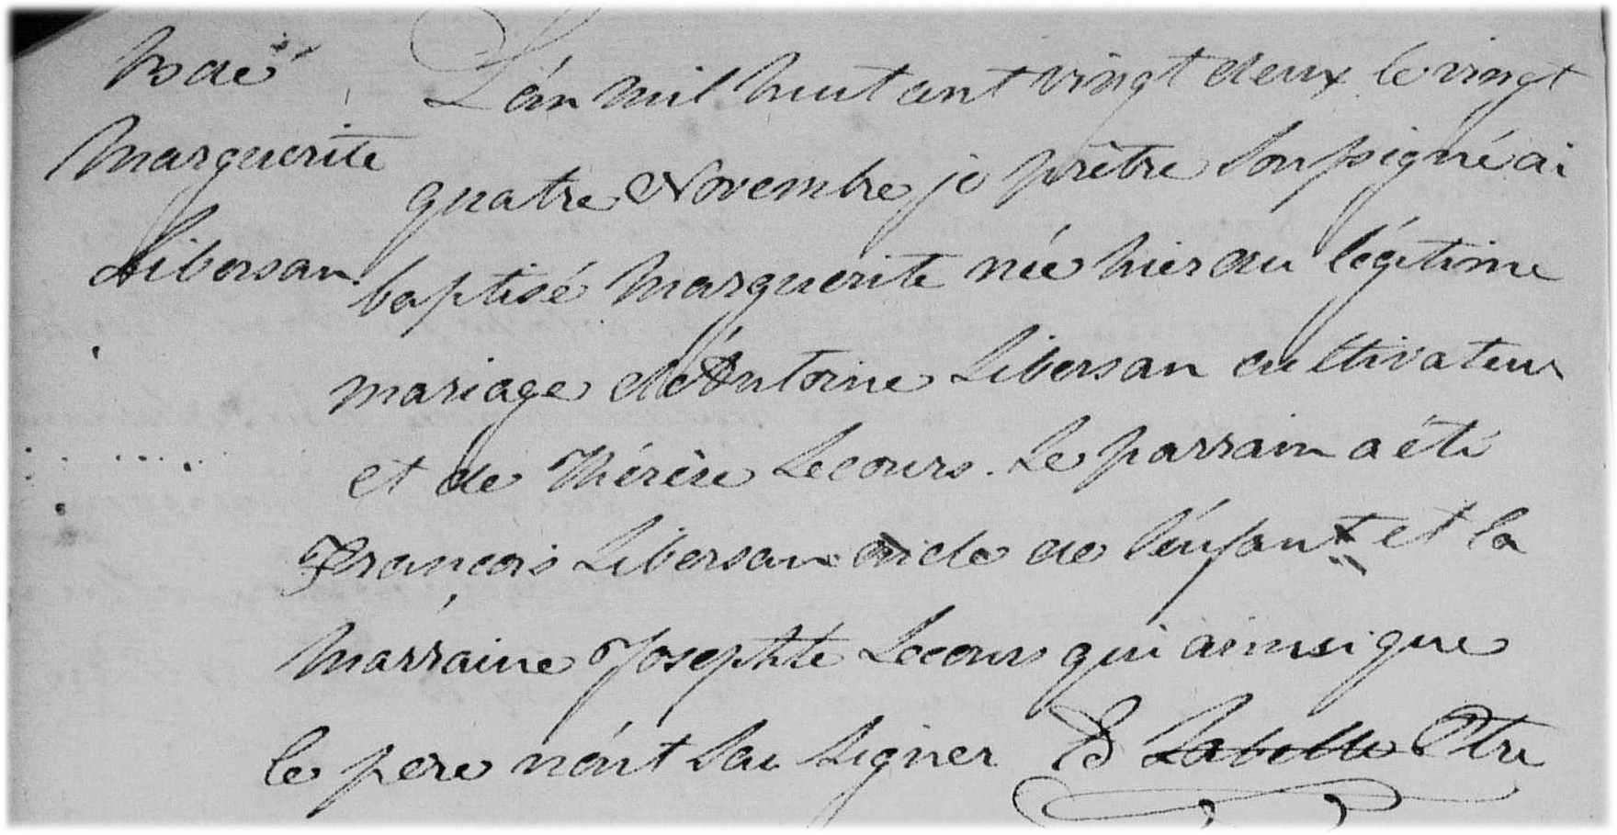

L’an mil huit cent vingt deux, le vingt quatre novembre, je prêtre soussigné ai baptisé Marguerite
née hier du légitime mariage d’Antoine Libersan cultivateur et de Thérèse Lecours.
Le parrain a été François Libersan oncle de l’enfant et la marraine Josephte Lecours
qui ainsi que le père n’ont su signer.

Labelle, ptre

Référence : Family Search.

